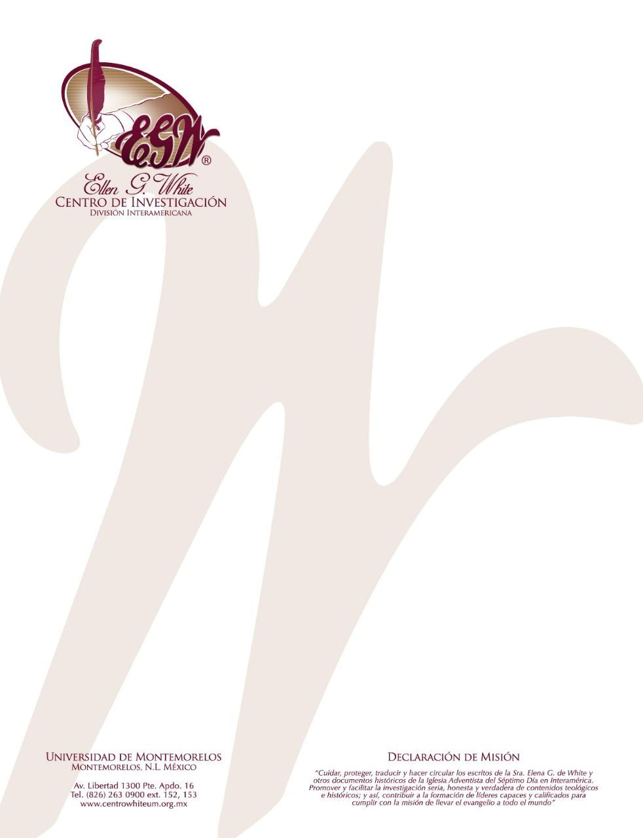
Pregunta 86
101 Preguntas acerca de Ellen White y sus Escritos, por William Fagal, pp. 190-191

¿Debiéramos arrodillarnos siempre al orar?

Me pregunto si usted podría ayudarme respondiendo a las siguientes preguntas: en los escritos de Elena White, ¿hay algún detalle acerca de la posición apropiada para orar? ¿Existen declaraciones que permitan la oración de pie o sentados?

Las preguntas como la tuya surgen porque la Sra. White dijo que el arrodillarse es “siempre la posición correcta.” Pero ¿cómo entendemos ese “siempre”? Incluso hay declaraciones de la Sra. White que hablan a favor de las oraciones ofrecidas en otras posiciones, especialmente de pie. ¿Se está contradiciendo ella misma?
Pienso que una mirada más de cerca revelará que de ninguna manera hay contradicción aquí. La situación es que la Sra. White se estaba refiriendo a cuando ella insistió en que el arrodillarse era la oración congregacional antes del sermón. A continuación lo que ella dijo:
A uno que se había educado por cinco años en Battle Creek se le pidió que guiara en oración antes de que la Hna. White hablara al pueblo. Pero al verlo permanecer de pie cuando sus labios estaban por abrirse para orar a Dios, experimenté la viva necesidad de reprocharlo directamente. Lo llamé por su nombre y le dije: “Arrodíllese”. Esta es siempre la posición correcta. (Mensajes selectos, 2:359).
No tratemos de que la declaración de la Sra. White a una situación se aplique para todas las demás. El “siempre” aquí, según lo entiendo, se aplica a la oración principal por la congregación durante el servicio de adoración. No se aplica para otras situaciones, según ella indicó en otras declaraciones –situaciones tales como “cuando andéis o estéis ocupados en vuestro trabajo cotidiano (El Ministerio de Curación, 408).
Cuando presentamos a la congregación ante Aquél a quien la Sra. White llama “el Soberano del universo,” o por ese detalle, en nuestras oraciones privadas, la posición de rodillas representa apropiadamente nuestra condición como sus súbditos; nos transmite poco a poco una sensación de nuestra propia pequeñez y debilidad, y muestra respeto por Uno que es mucho más grande y “enaltecido.” Reconoce nuestra dependencia de él. ¿Qué excusa tenemos para no arrodillarnos ante él en el servicio de la iglesia cuando venimos a presentar nuestras peticiones formalmente ante él? Pienso que este era el punto que la Sra. White estaba tratando. Pero otras oraciones, para otros propósitos y en otros escenarios, pueden ser ofrecidas en otras posiciones. Por lo tanto, la Biblia habla, por ejemplo, de Nehemías ofreciendo una oración rápida por dirección mientras que estaba de pie ante el rey de Persia, quien le había hecho una pregunta y estaba esperando la respuesta. Tales oraciones son correctas desde el punto de vista de la Sra. White.
Así que el hecho de que la Sra. White permitió otras posiciones para orar en otras ocasiones no presenta una contradicción, para mi entendimiento, a su aseveración de que el arrodillarse “es siempre la posición correcta” para alguien que está representando a la congregación durante la oración principal en el servicio.

